Отдел «Перекресток»
Туристско-краеведческая и военно-патриотическая работа реализуется в отделе «Перекресток», который был создан в 2014 году.
Основной целью деятельности отдела является: создание эффективных благоприятных условий для развития личности обучающегося в интересах самой личности, общества и государства через реализацию дополнительных общеразвивающих программ и программ деятельности туристско-краеведческой направленности.
Задача, стоящая перед педагогами отдела по реализации цели: создание и активное использование образовательного и воспитательного ресурсов для туристско-краеведческой деятельности, военно-патриотического воспитания обучающихся, формирования приоритетности здоровья и здорового образа жизни.
Деятельность отдела включает различные формы, методы и средства работы:
- Клуб «Юность» объединяет спортивное ориентирование, туризм и альпинизм. Под руководством опытных педагогов (Демонова Т.М., Зайцева А.И., Шипулин В.А.) организован обучающий и воспитательный процессы, которые реализуются через обучение и участие в различного уровня соревнования.
- Клуб «Юный патриот» осуществляет патриотическое воспитание молодежи средствами многоэтапной игры Квест «Патриот» (Сергеева Л.А., Агишева Н.Ю.).
- Прикладным творчеством и организацией досуга детей занимаются педагоги и педагоги-организаторы отдела (Плешанова Е.В., Умрихина А.Г., Агишева Н.Ю., Сергеева Л.А., Балаба В.С.) через организацию выставок, проведение праздничных мероприятий, межструктурное взаимодействие.
- Велоспорт – это направление, которое реализуют в Центре педагоги Кривокордя П.П. и Гребенченко Р.А. через обучение, спортивные акции, велопробеги.
- Авиамоделирование и ИЗО в отделе организует педагог Семенов А.А. через обучение и участие детей в акциях, выставках, конкурсах.
Клуб «Юность»
Затем этот клуб передали в ведомство ГОРОНО. Объединил все подобные клубы Промышленного района «Центр внешкольной работы Промышленного района г. Ставрополя». («Всё» – со слов Чеченина Артура Альбертовича, одного из руководителей клуба, педагога дополнительного образования).
Основной задачей клуба была организация активного досуга учащихся средствами туризма и краеведения. Проводились туристские походы различной категории сложности, выездные горные летние палаточные лагеря, два раза в год – соревнования дворовых команд по туризму и др.
В 2006 году руководителем клуба стала Демонова Татьяна Михайловна и произошло изменение направления деятельности - туристско-краеведческое обучение, воспитание детей средствами спортивного ориентирования и туризма.
Кроме теоретических и практических занятий по спортивному ориентированию, дети принимают участие в различных поездках по городам края и России (на соревнования и экскурсии), ходят в походы выходного дня, многодневные походы, принимают участие в многодневных лагерях в горах Архыза, Махара. Ребята занимаемся краеведением, принимают участие в краевой краеведческой конференции «Отечество».
Выпускники, клуба «Юность» и далее по жизни пошли рядышком: образовалось 8 семейных пар, очень многие дружат семьями между собой. В то время эти выпускники занимались в команде «Икар». Потом, это название немного забылось, и когда в ЦВР пришли дети выпускников, то было решено восстановить название команды – «Икар». Шестеро выпускников позже выбрали профессию спасателя.
С 2011 года, после почти 20-летнего затишья (в городе не проводились соревнования по спортивному ориентированию, все – были на выезде). Но Демонова Т.М. при поддержке родителей-учеников под эгидой МБУ ДО «ЦВР Промышленного района г. Ставрополя» возродила и ежегодно проводит многоэтапное открытое Первенство г. Ставрополя по спортивному ориентированию (ОЛП). На соревнования приезжают участники из городов КМВ, районов и городов края, г. Армавира, г. Краснодара. На старт выходят более 130 участников. В 2014 году выпускники (родители-ученики) приобрели современное электронное оборудование, оргтехнику и всё необходимое для проведения этих соревнований, открыли одноимённый клуб «Икар». Кроме (ОЛП) краевая Федерация и Федерация России стали доверять Демоновой Т.М. проводить краевые и Всероссийские соревнования.
Воспитанники Татьяны Михайловны являются постоянными участниками соревнований по спортивному ориентированию от муниципального до Всероссийского и мирового уровня, и всегда ребята привозят с этих соревнований грамоты и медали. На Кубке мира по спортивному ориентированию в Турции учащиеся объединения стали победителями в своих возрастных группах: Дегтярёв Илья (2014г.) и Поляков Егор (2015 г.).
Демонова Т.М. является победителем краевого конкурса «Сердце отдаю детям» в туристско-краеведческой номинации 2015 г., руководителем туристического клуба «Юность», организатором команды «Икар» МБУ ДО «ЦВР Промышленного района г. Ставрополя», награждена в 2011 г. приказом Федерального центра детско-юношеского туризма и краеведения медалью «За заслуги в развитии детско-юношеского туризма», имеется разряд КМС.
За годы работы в ЦВР Демонова Т.М. подготовила 43 разрядника, в т.ч. кандидатов в мастера спорта –5, перворазрядников – 11, все остальные – массовые разряды.
Дополнительная общеобразовательная программа туристско – краеведческой направленности «Туризм и спортивное ориентирование»
Автор-составитель: педагог дополнительного образования Демонова Т.М.
Программа предусматривает освоение специальных знаний в области спортивного ориентирования. Практическая часть программы включает овладение техникой спортивного ориентирования, развитие навыков в работе с картой, компасом, общую физическую подготовку, а также участие в соревнованиях, походах, туристических слетах, экологических акциях.
Возраст обучающихся: от 13 до16 лет
Дополнительная общеобразовательная программа туристско – краеведческой направленности «Школьный туризм с элементами спортивного ориентирования»
Автор-составитель: педагог дополнительного образования Зайцева А.И.
Программа предусматривает овладение элементарными навыками туризма и спортивного ориентирования. Практическая часть программы включает овладение основными туристическими навыками, элементами спортивного ориентирования. В ходе освоения программы обязательной является общая физическая подготовка, знакомство с топографическими картами, усвоение навыков работы с компасом. Программой предусмотрены однодневные походы, походы выходного дня, а также участие в соревнованиях, туристических слетах, экологических акциях.
Возраст обучающихся: от 7 до13 лет
Программа деятельности «Основы альпинизма»
Автор-составитель: педагог дополнительного образования высшей категории Плясов А.Г. и педагог - организатор Шипулин В.А.
Программа предусматривает обучение начальным знаниям и умениям тех подростков, которые не имели еще опыта альпинисткой подготовки. Данная программа вводит детей в мир альпинизма и позволяет приобрести первый, но очень необходимый навык в данном виде спорта. Реализовать коллективные принципы жизнедеятельности с учетом физикобиологических особенностей организма. Совместные навыки походной жизни, умение уживаться в коллективе, умение различать опасности на мнимые и реальные, умение принимать правильные решения в экстремальных ситуациях. Умение оказывать помощь в горах, навыки оказания первой доврачебной медицинской помощи.
Возраст обучающихся: от 7 до17 лет
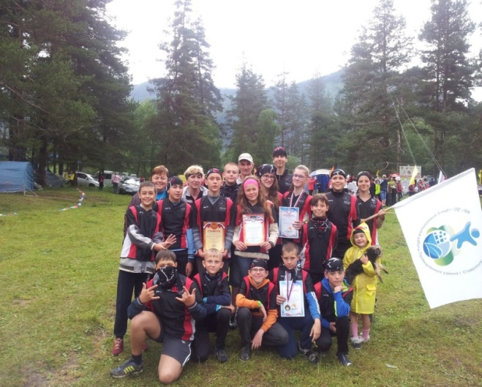
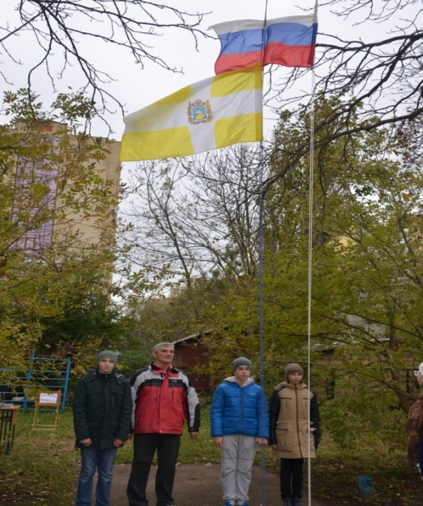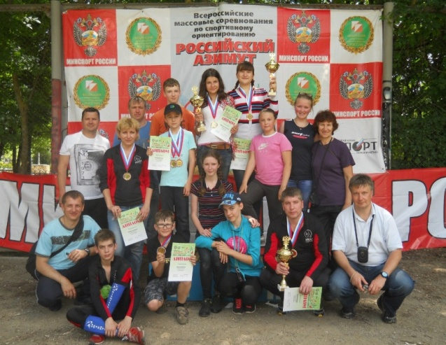
Клуб «Юный патриот»
Подростковый военно-патриотический клуб «Юный патриот» был создан в 1984 году. С 2002 года на его базе было создано структурное подразделение Центра внешкольной работы, действующее на основании Положения.
Целью работы клуба являлось - не только вовлечение подростков в регулярные занятия физической культурой и военно-прикладными видами спорта, но и патриотическое воспитание и подготовка к службе в вооруженных силах России. В клубе реализовывались образовательные программы, школьники проходили стрелковую и строевую подготовку, овладевали навыками рукопашного боя, настольного тенниса, осваивали приемы масштабного моделирования. Педагоги клуба «Юный патриот» разработали программу «Школьный биатлон», которая была рекомендована к реализации в школах министерством образования Ставропольского края и военным комиссариатом Ставропольского края. Занятия проводились в соответствии с утвержденным расписанием на базе стрелковых тиров и спортивных залов МБОУ СОШ № 37 и МБОУ СОШ «Кадетская школа» им. генерала А.П. Ермолова, а также на базе комнат школьника «Буревестник» (ул. Доваторцев, 53/3), «Олимпиец» (пр. Передовой, 3) и «Юность - 2» (пр. Юности, 20), «Перекресток» (ул. Л.Толстого, 17). Занятия проводил высококвалифицированный педагогический коллектив, в составе которого мастера спорта, офицеры запаса, участники боевых действий в Афганистане, Чечне. Руководил структурным подразделением Стрижак Виталий Иванович, Почетный работник общего образования Российской Федерации. Клуб являлся организатором соревнований по военно-прикладным видам спорта, которые проводились ко Дню города, Дню призывника, Дню Победы. Обучающиеся клуба принимали участие в «Вахте памяти». Насыщенной являлась программа мероприятий в рамках месячника оборонно-спортивной работы, проводимого ежегодно в феврале. Дети и педагоги клуба являлись участниками военно-спортивной игры «Зарница». Достижения обучающихся клуба «Юный патриот», которые являются участниками, призерами и победителями районных, городских, краевых и российских соревнований по пулевой стрельбе из пневматической винтовки, а также по строевой и другим видам допризывной подготовки, являются одним из показателей качества образовательного процесса.
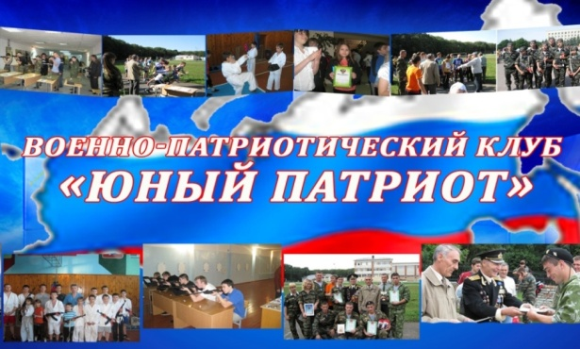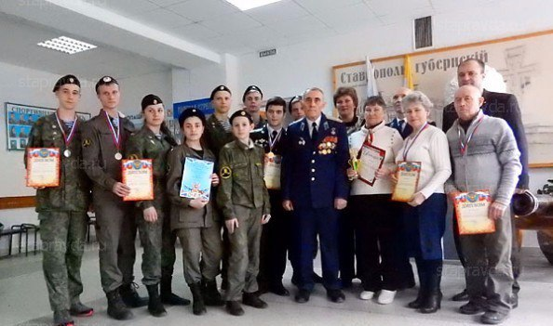
В соответствии с государственной программой «Патриотическое воспитание граждан Российской Федерации на 2016 – 2020 годы», деятельность клуба была переформатирована и возрождена.
В 2016 году стартовала городская многоэтапная программа Квест «Патриот», которая объединила учащихся общеобразовательных учреждений города. Организаторами Квеста являются: комитет образования администрации г. Ставрополя, МБУ ДО «Центр внешкольной работы Промышленного района города Ставрополя», РО ДОСААФ России Ставропольского края.
За 1 год обучения по программе «Квест-патриот» обучающиеся получат определенный объем знаний об истории нашей страны, ее важных датах. Беседы и другие формы преподнесения материала и закрепление информации, мотивируют обучающихся к более глубокому осмыслению высших нравственных ценностей, осознанию ответственности за судьбу страны, формированию гордости за сопричастность к деяниям предыдущих поколений. Проведение рефлексии в конце каждого занятия способствует закреплению полученных знаний.
Цель Квеста - формирование патриотического сознания учащихся и их чувства гордости за свою Родину.
Задачи:
- совершенствование патриотической работы, направленной на формирование и развитие личности, обладающей качествами гражданина-патриота Родины;
- формирование у обучающихся патриотических чувств на основе знания и понимания истории своей страны, боевых, трудовых и культурных традиций своего народа;
- воспитание уважения к героическому прошлому Родины;
- формирование чувства гордости за свою малую Родину;
- создание условий для межшкольного взаимодействия, развития культуры групповых и межличностных отношений;
- повышение мотивации к познавательной деятельности;
- стимулирование творческой инициативы учащихся и педагогов.
Подготовка команд к каждому этапу проводится педагогами военно-патриотического клуба «Юный патриот» Центра внешкольной работы и руководителями команд по специально разработанной общеразвивающей программе «Квест-патриот».
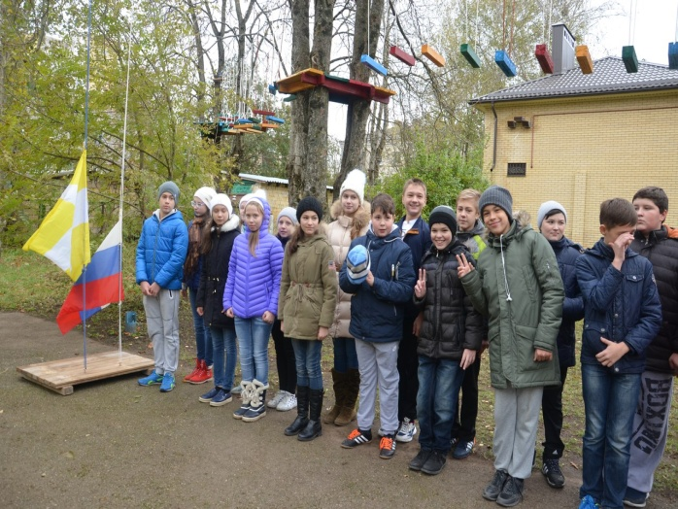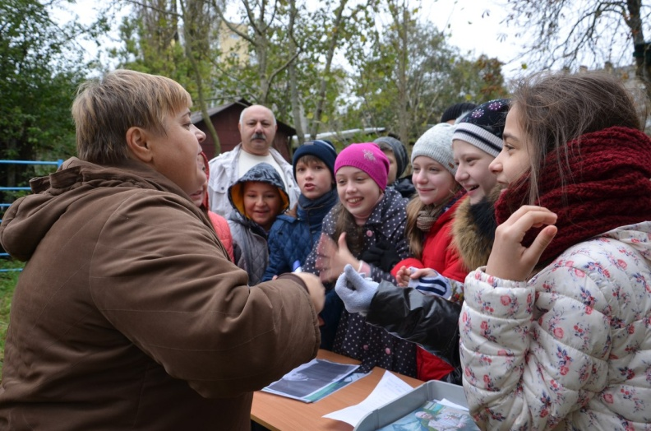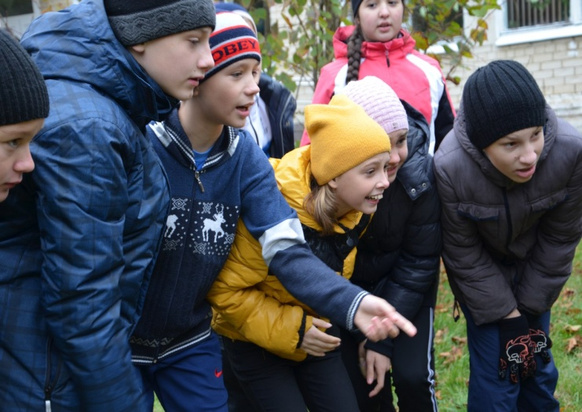

«Велоспорт» (ул. Осетинская, 4)
В 2013 году начала осуществляться деятельность по дополнительной общеобразовательной общеразвивающей программе физкультурно – спортивной направленности «Велоспорт».
Автор-составитель: педагог дополнительного образования Гребенченко Р.А.
Обучение по программе позволяет сочетать велотуризм, краеведение, познавательный досуг, оздоровление. Содержание программы обязательно включает общую физическую подготовку, развитие координации движения, совершенствование двигательных качеств. Обучающиеся этого объединения неоднократно становились участниками велопробегов и различный массовых акций (велопробегах –акция «Дорога войны»).
Возраст обучающихся: от 6 до15 лет
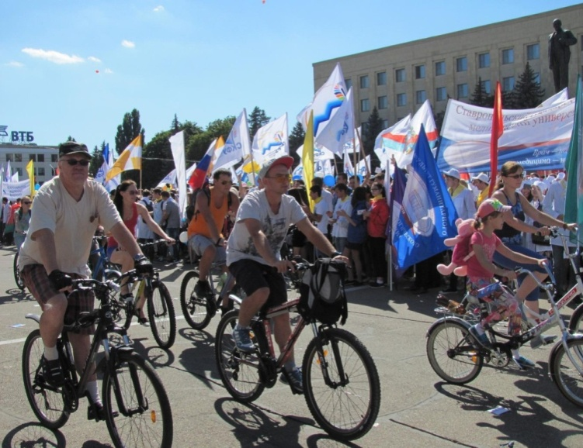
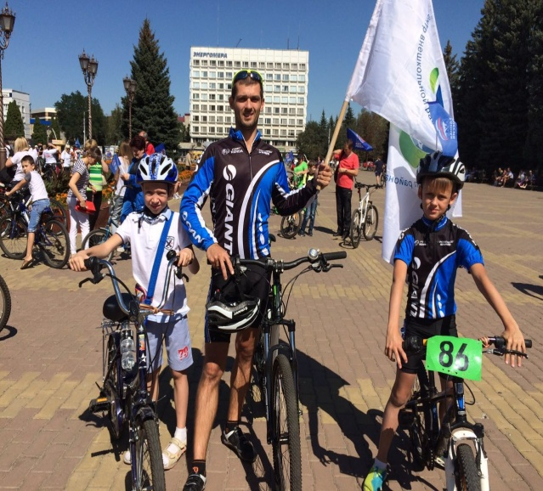

Комната школьника «Перекресток» (ул. Толстого, 17)
В 2015 году в комнате школьника «Перекресток» начала реализовываться общеобразовательная общеразвивающая программа художественной направленности «Семицветик» под руководством педагога Умрихиной А.Г.
Цель программы заключается в развитии личностного и творческого потенциала обучающегося на основе организации декоративно-прикладной деятельности с использованием технологий рукоделия.
Задачами программы является:
- формирование культуры общения и поведения в социуме;
- стимулирование познавательной активности;
- содействие гармоничному развитию личности, совершенствование духовных и культурных потребностей.
- развитие познавательных интересов, технического мышления, пространственного воображения, интеллектуальных, творческих и организаторских способностей;
- развитие внимания, памяти, логического мышления;
- совершенствование координации движений пальцев кисти рук;
- развитие усидчивости, способности к волевому усилию.
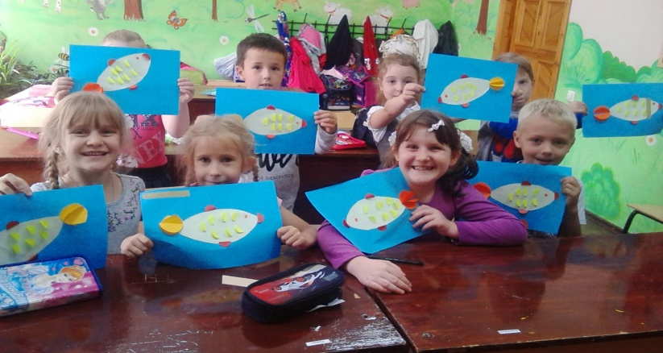
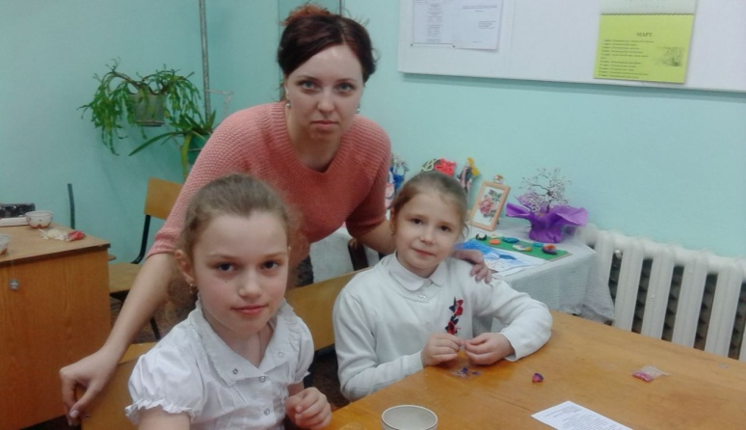
С 2016 года в комнате школьника «Перекресток» начала реализовываться общеобразовательная общеразвивающая программа художественной направленности «Творческая шкатулка».
Программа «Творческая шкатулка» дает ребенку реальную возможность выбора своего индивидуального пути. Получение ребенком такой возможности означает его включение в занятия по интересам. Занятия по программе увеличивают пространство, в котором дети могут развить свою творческую и познавательную активность, реализовывать свои личностные качества, демонстрировать те способности, которые зачастую остаются невостребованными основным образованием. В дополнительном образовании ребенок сам выбирает содержание и форму занятий, может не бояться неудач.
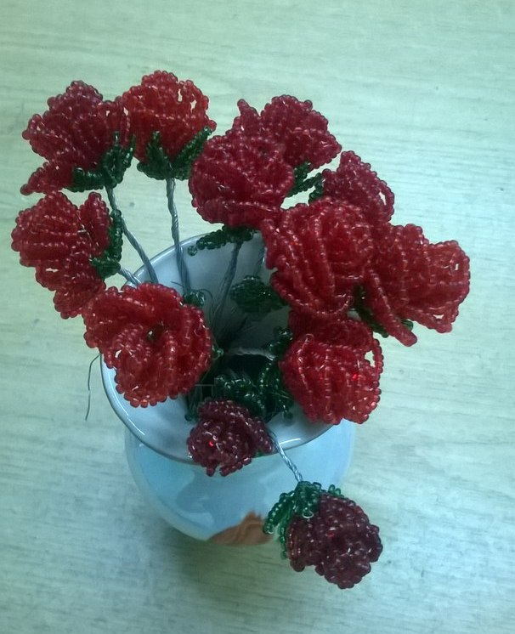
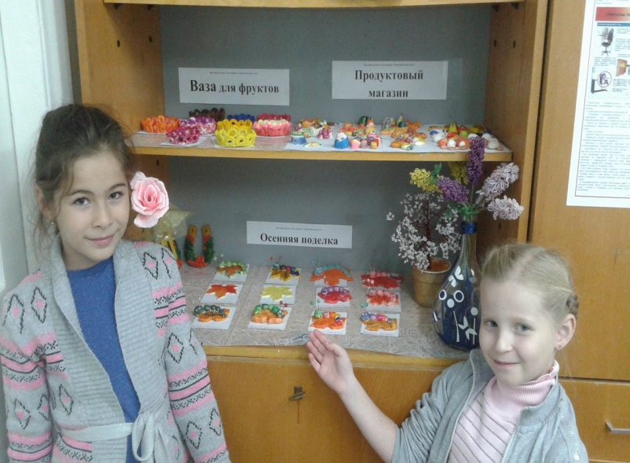

Комната школьника «Юность-2» (пр. Юности, 20)
На данной комнате школьника реализует свою деятельность педагог Семенов А.А. по программе «Масштабное моделирование предметно - пространственной среды» и «Изобразительное искусство».
Автор-составитель: педагог дополнительного образования Семёнов А.А.
Программа нацелена на освоение навыков прикладного и технического творчества при постройке моделей-копий самолетов, кораблей и другой техники. Включает обучение основам рисунка, живописи, пластики и декоративно-прикладного искусства. Практическая часть программы предусматривает тренировочные запуски моделей, участив в выставках-конкурсах и спортивно-технических состязаниях. Руководитель объединения со своими воспитанниками являются частыми участниками выставок, акций («Чистое небо») и мероприятий различного уровня.
Возраст обучающихся: от 8 до 14 лет
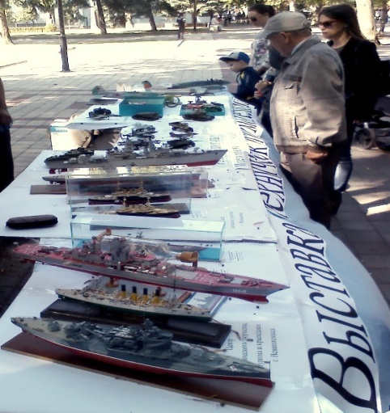
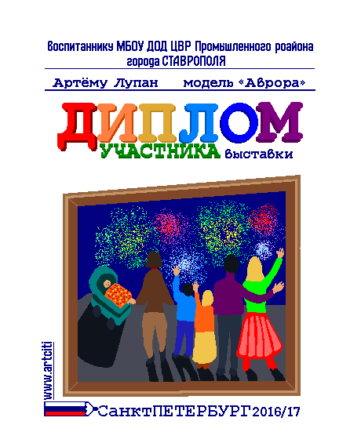
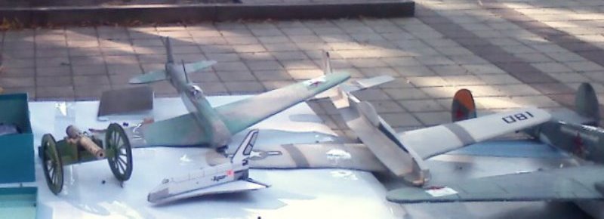

Основной целью образовательной программы «Изобразительное искусство» является формирование эстетических основ и технологической грамотности детей младшего школьного возраста.
Программа по изобразительному искусству, призвана решать следующие задачи:
- формирование навыков владения инструментами и приёмами графики, живописи, мелкой пластики и моделирования;
- овладение масштабным расчётом, чертёжными инструментами и технологией клеевой сваркой;
- развитие пространственного мышления, художественного вкуса и эстетической интуиции;
- воспитание стремления к достижению избранной цели и ответственности за её выполнение.
Учебно-воспитательные задачи решаются следующими видами занятий: тематический рассказ об объекте; графический и живописный рисунок; аппликация и бумажная пластика; технический рисунок и черчение; изготовление развёрток объёмных конструкций; сборка модели из деталей и узлов; декоративная отделка; экспозиционное обрамление; составление положения о выставке-конкурсе; практика конкурсных экспозиций.

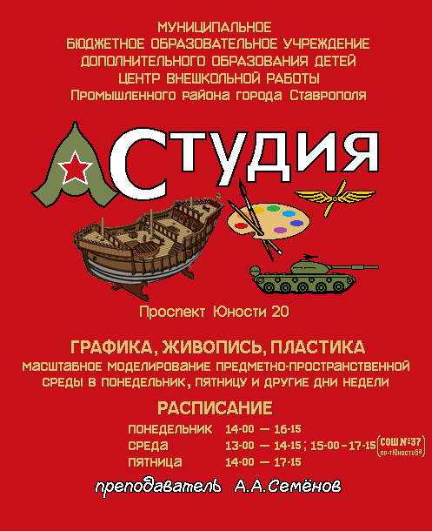

Выпускники Отдела

Воспитанники Демоновой Т.М.

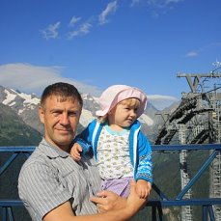 Андрей Москвитин – военнослужащий

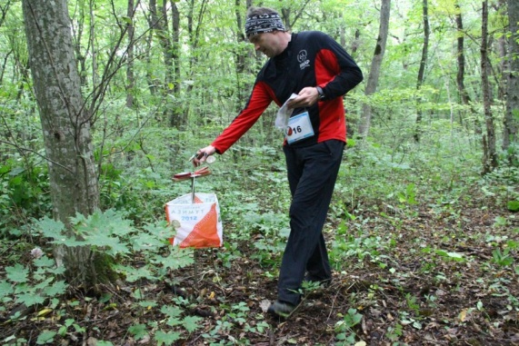 Дмитрий Дегтярев – зам. министра природоохраны

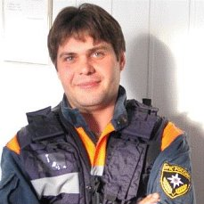 Роман Огульян - спасатель
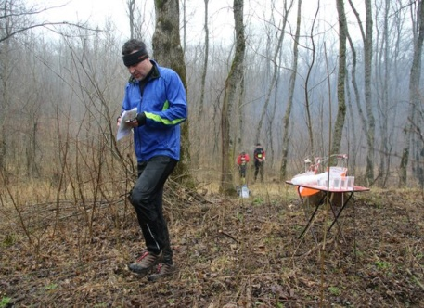

Поляков Роман – директор клуба патриотического воспитания и спортивного ориентирования
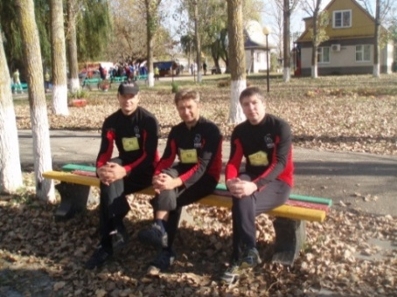

Худолеев Геннадий, Чайка Виталий, Ротач Георгий -
Военнослужащие

Ветераны Отдела
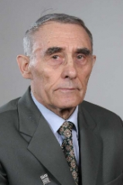
Стрижак Виталий Иванович, 15.02.1938 г.р. В 1960 году закончил Иркутское военное авиационное училище, служил в авиации ПВО, в 1973 году окончил СГУ, факультет физвоспитания. С 1990 года возглавлял клуб «Юный патриот» в Промышленном отделе образования. Основную педагогическую деятельность направлял на военно-патриотическое воспитание молодежи, подготовку учащихся к службе в армии, уволен 28.08.2016.

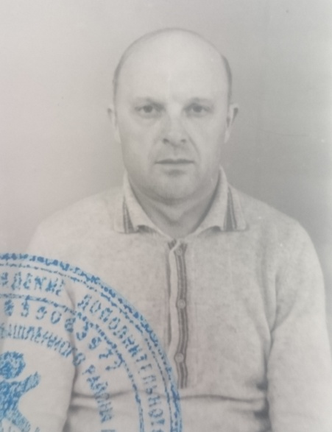
Оболенский Геннадий Александрович, 17.12.1931 г.р. В 1947 году после 7-милетки поступил в Ленинградское артиллерийское подготовительное училище, с 1950 по 1953 год обучался в Тбилисском горно-артиллерийском училище, до 1977 года служил в вооруженных силах, уволился в звании подполковника. С 02.09.2002 года - ПДО клуба «Юный патриот», уволен 28.08.2016.

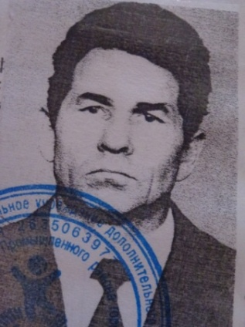
Скульский Александр Петрович, 10.11.1941 г.р. В 1965 году – закончил Армавирское военное авиа-училище, в 1974 году – Военно-воздушную академию им. Гагарина. Подполковник. Награжден 9 юбилейными медалями. Военный летчик-инструктор 1-го класса, инструктор парашютно-десантной подготовки. Мастер спорта СССР по офицерскому многоборью, судья республиканской категории. С 1988 года по 2015 год – педагог дополнительного образования в отделе «Юный патриот».

